НОД по развитию ориентировки в пространстве (подготовительная группа).
ЦЕЛЬ: Создание условий для развития ориентировки в пространстве.
ЗАДАЧИ:
Образовательные: упражнять в умении определять расположение объектов в пространстве, обозначая соответствующими словесными терминами, тренировать зрительно-пространственный поиск и зрительное ориентирование.
Развивающие: развивать слуховое внимание, гибкость и быстроту мышления.
Воспитательные: воспитывать положительные эмоции, интерес к результатам своей деятельности.
ХОД:
Взрослый: Ты любишь сказки? Сегодня мы вспомним сказку, которую знают и любят взрослые и дети, и поиграем.
Взрослый: А начнем мы с задания «Добавь словечко».
Стоит в поле теремок, он не низок --- ?
Он не узок --- ?
Он не близок --- ?
Сколько этажей в нашем теремке? ---4
Взрослый: В твоем доме много этажей?
Угадай, на каком этаже я живу, если у меня нет соседей снизу.
Мои соседи сверху живут на втором этаже. У них нет соседей сверху.
Сколько этажей в моем доме?
Дети не называя свой этаж сообщают:
Мои соседи снизу живут на ___ этаже, а соседи сверху на_. На каком этаже я живу?
Называем только соседей сверху или снизу.
У меня есть соседи на шестом и четвертом этаже. На каком этаже я живу?
Упражнения «Не перепутай».
Ребёнок выполняет «перекрёстные» движения, показывая:
- Правой рукой левую щёку.
- Левый бок правой рукой.
- Левой рукой правый висок.
- Мизинцем левой руки правый глаз.
- Левой ладонью прикрой правый глаз.
- Левую руку на голову, правую руку на колено.
Упражнения на развитие пространственной ориентировки
Взрослый: накладывает квадрат, треугольник и овал друг на друга.
Дети отвечают на вопросы.
1. Что находится перед столом?
2. Что находится между квадратом и овалом?
3. Что находится за треугольником? И т. д.
Взрослый: Зверюшкам привезли дрова. Все поленья разные.
Чем поленья отличаются? Они разные по длине.
(Дети получают комплект палочек разной длины (2 — 7 см) и с закрытыми глазами раскладывают их на однородные кучки.)
Взрослый: «Выбери одно из слов, заключенных в скобки, которое правильно закончит начатое предложение».
а) У сапога всегда есть. (шнурок, пряжка, подошва, ремешки, пуговица).
б) В теплых краях обитает.(медведь, олень, волк, верблюд, тюлень,
в) В году. (24, 3, 12, 4, 7) месяцев.
г) Месяц зимы.(сентябрь, октябрь, февраль, ноябрь, март).
д) Самая большая птица. (ворона, страус, сокол, воробей, орел, сова).
в) Розы — это. (фрукты, овощи, цветы, дерево).
ж) Сова обычно спит. (ночью, утром, днем, вечером)
з) Вода всегда. (прозрачная, холодная, жидкая, белая, вкусная).
и) У дерева всегда есть. (листья, цветы, плоды, корень, тень).
Днем светло, а ночью?. (темно)
Птица поет, а собака?. (лает)
Машина едет, а самолет?. (летит)
Голубь летает, а рыба?. (плавает)
У кошки - шерсть, а у утки?. (перья)

Пальчиковая гимнастика: Что я делала?
В понедельник я стирала (кулачки трём друг о друга),
Пол во вторник подметала (кисти расслабленных рук вниз и делаем имитирующие движения по столу)
В среду я пекла калач (печём «пирожки»),
Весь четверг искала мяч (правую руку подносим ко лбу и делаем «козырёк»),
Чашки в пятницу помыла (пальцы левой руки полусогнуты, ладонь стоит на ребре, а указательным пальцем правой руки водим по кругу внутри левой руки),
А в субботу торт купила (ладошки раскрыты и соединены вместе по стороне мизинцев).
Всех подружек в воскресенье
Позвала на день рождения (машем ладошками к себе).

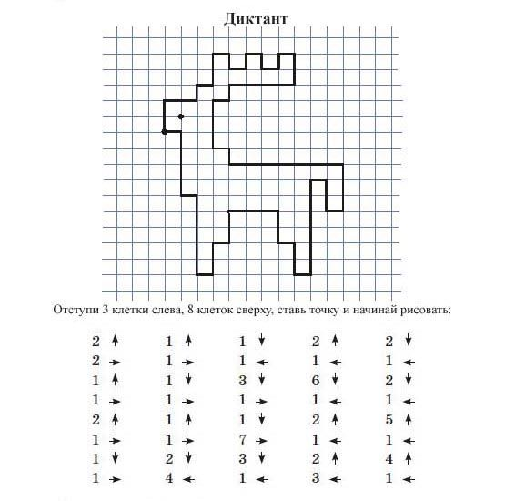

Молодец! Ты выполнил(а) все задания.
Скажи, пожалуйста:
-что тебе было сложно выполнить?
-что легко было выполнить?
- что тебе понравилось?

